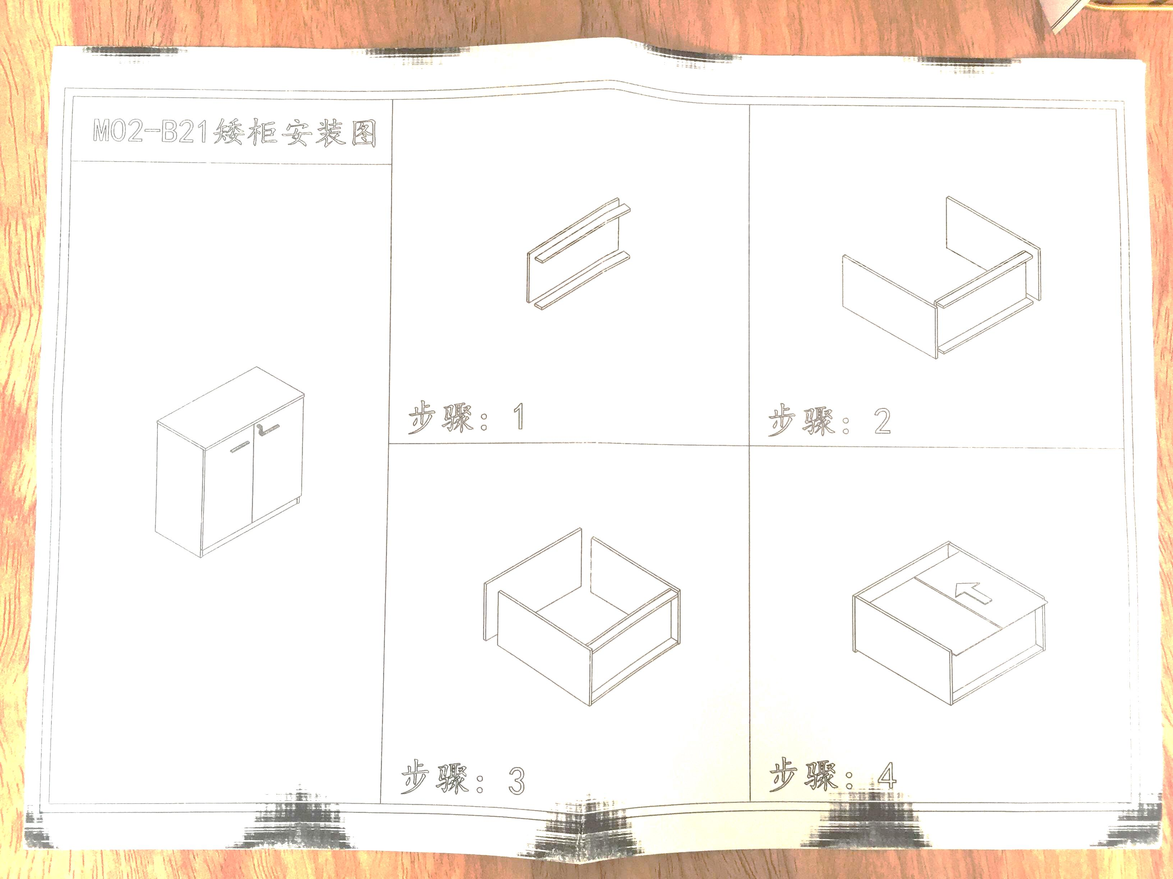

**Aktenschrank „Hagen“**